Grupa : I DZIEWCZĄT
Wychowawca: Karolina Pietrzak
Data :23.11.2021r.
Godz.: 14:15-21:00

DZIEŃ ŻYCZLIWOŚCI I POZDROWIEŃ

1.Zapoznajcie się proszę z pojęciem życzliwości, który przedstawia poniższy plakat.
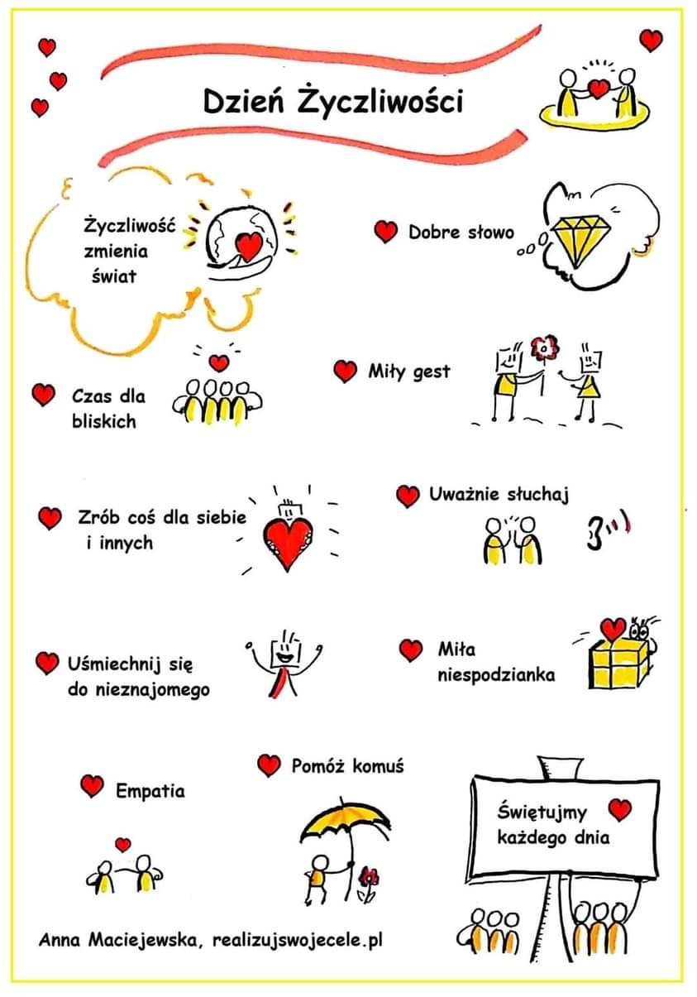
2. A teraz trochę teorii.
Światowy Dzień Życzliwości i Pozdrowień (World Hello Day), to święto wywodzące się ze Stanów Zjednoczonych. Powstało z inicjatywy braci Briana i Michaela McCormacków, którzy w 1973 roku zaprotestowali przeciwko konfliktowi zbrojnemu pomiędzy Egiptem a Izraelem.
Idea tego dnia jest do dziś niezmienna – Bądźmy dla siebie życzliwi, rozwiązujmy problemy w sposób pokojowy, a nie siłowy.
Inicjatywa życzliwości miała za zadanie przekonać rządzących, żeby rozwiązywali problemy w sposób pokojowy, a nie zbrojny. Główną ideą Dnia Życzliwości jest uzmysłowienie i przypomnienie ludziom o tym, że tylko wzajemna życzliwość może stać się podstawą do budowania pokoju.
3. Jak powinniśmy obchodzić ten dzień ?
Najlepiej uśmiechnąć się do drugiego człowieka, powiedzieć miłe słowo, przesłać ciepłe spojrzenie. Pamiętajmy, że pozytywna energia, którą przekazujemy innym, wraca do nas z nawiązką.
Obecnie Światowy Dzień Życzliwości i Pozdrowień jest obchodzone w ponad 180 krajach i ma nieco inny wymiar – mniej polityczny, a bardziej społeczny. Jego cele są proste: uwrażliwianie ludzi oraz wzbudzanie w nich pozytywnych emocji, zachęcanie do dialogu międzypokoleniowego, jak również wyrażanie protestu przeciwko nienawiści, antypatii i nietolerancji.
4. Co składa się na życzliwość?

Wystarczy uśmiech, miłe słowo i ciepłe spojrzenie. Słowa: „Dziękuję za to że jesteś…”, „Wszystkiego dobrego…” czy „Miłego dnia,” – to proste, znane wszystkim zwroty, dzięki którym możemy mieć pewność, że wywołają radość i uśmiech u innych.

5. Aby dowiedzieć się na czym w praktyce polega życzliwość obejrzyjcie proszę jeden z poniższych filmików.
https://www.youtube.com/watch?v=yFwF3AK8TOQ
https://www.youtube.com/watch?v=o5aSnWMmPlU
https://www.youtube.com/watch?v=NywoyioBkqk
https://www.youtube.com/watch?v=BX3OPIUy0aE
6. Zadanie dla chętnych.
Zaprojektuj i wykonaj własnoręcznie ,,Order uśmiechu i życzliwości”.

Pozdrawiam i życzę powodzenia !!!!

